LAMPIRAN GAMBAR
1. Gambar : Peta Deliniasi
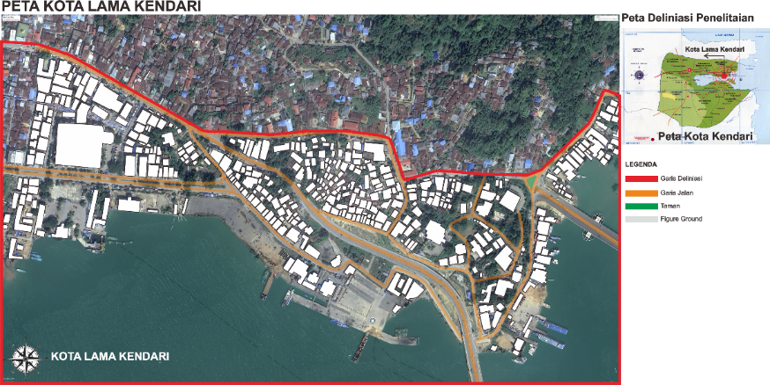

2. Gambar Titik-titik persebaran Node
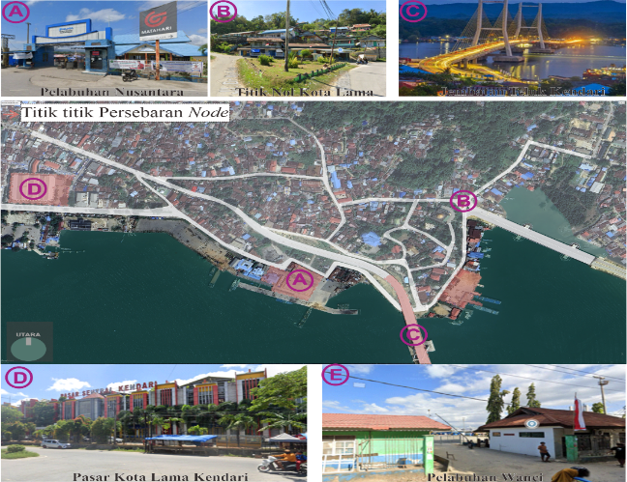

3. Gambar Titik-titik persebaran Landmark
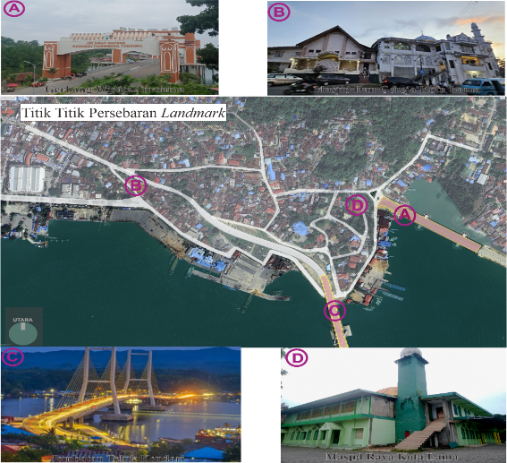
4. Gambar 2 Titik-titik persebaran Districh
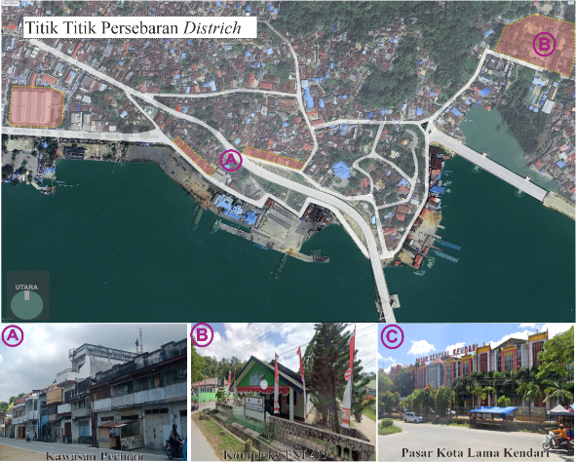

6. Gambar Titik-titik persebaran edge
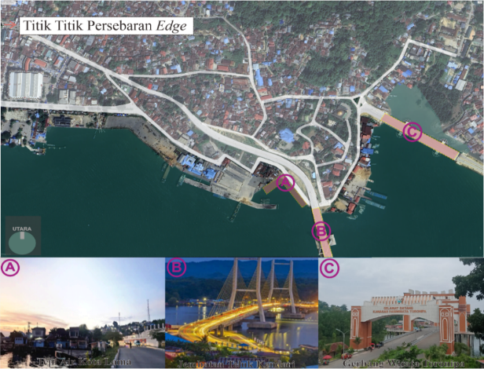
7. Gambar Titik-titik persebaran path
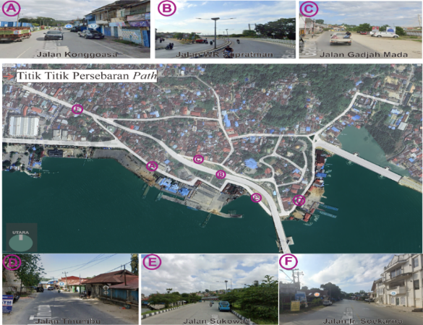

8. Gambar Hasil identikasi citra kota
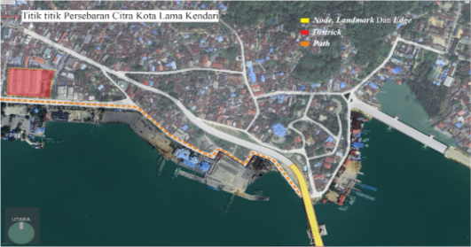
9. Gambar Visualisasi makna Jembatan Teluk Kendari Sebagai Simpul Aktivitas
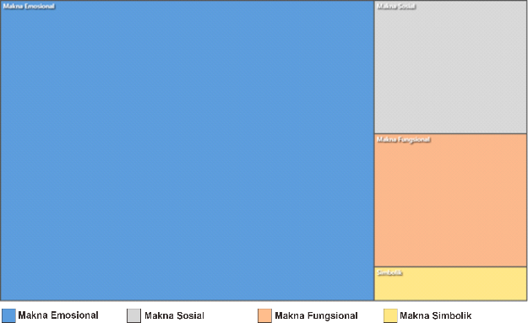
10. Gambar Visualisasi makna Jembatan Teluk Kendari Sebagai elemen penannda kawasan
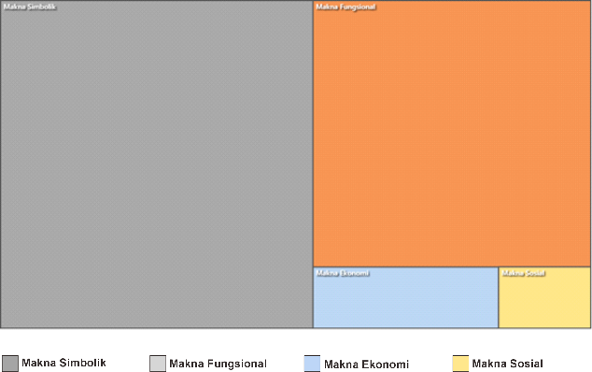
11. Gambar Visualisasi makna Pasar Kota Lama Sebagai Kawasan berkarakter Homogen
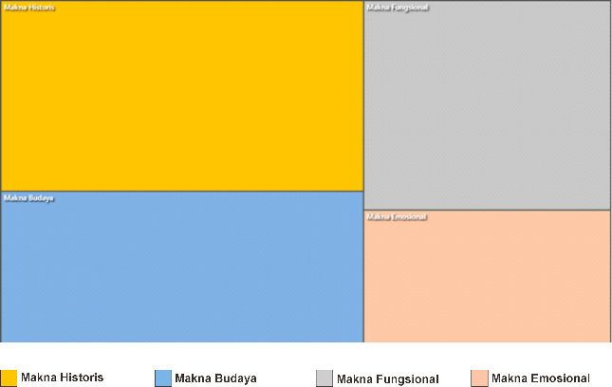
12. Gambar Visualisasi makna Jembatan Teluk Kendari Sebagai Batas Pemisah Kawasan
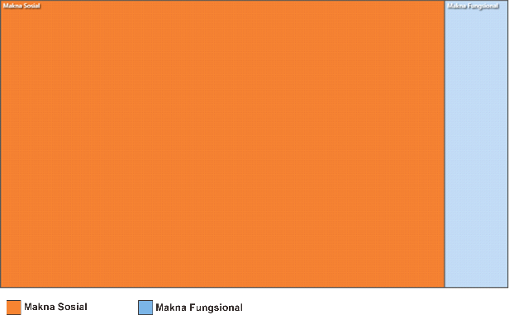

13. Gambar Visualisasi makna Jalan Konggoasa Sebagai Jalur yang sering dilalui
